最新北京中设认证服务有限公司
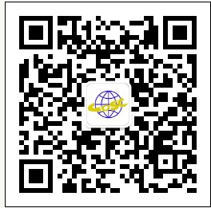
欢迎扫码随时关注最新培训动态
在北京举办2015版ISO9001、ISO14001标准
文件编制、研讨班的通知

各有关单位：
质量和环境管理体系国际标准于2015年9月发布后，在国人翘首企盼中，新版质量和环境管理体系的国家标准终于在2016年底前陆续发布。新版标准增加了知识管理、风险管理等内容，加强了对最高管理者的要求，强调了企业不仅要关注顾客满意、社会和谐，更要通过管理体系的优化和扎实运行，改进产品和服务，以应对未来的需求和期望等。这些要求契合了我国当前供给侧改革的时代潮流，为广大勘察设计企业转型发展注入了新的管理动力！
为了借标准换版契机，不断完善管理体系，更好地保障勘察设计企业提质增效，北京中设认证服务有限公司特举办管理体系文件修编培训班。
内容：新版标准主要变化介绍；
勘察设计企业管理体系文件存在的短板介绍；
讲解如何将风险管理、知识管理融入管理体系文件；
已按新版要求完成文件修编的企业进行案例交流等。
二、培训研讨时间： 2017年4月17-18日
三：培训收费： 1500元/人（两天）
以上费用含午餐费；交通、住宿费自理，住宿由会务统一安排。
三、培训地点：北京市（具体地点待回执返回中设后再另行通知）
四、培训教师：张崇武（北京中设认证服务有限公司 总经理）
报名联系人：马宏霞（13701267457）、赵巍（18610269767）
邮箱：13701267457@139.COM
报名截止日期：2017年4月10日（人员有限报满为止）
欢迎您关注我们的网站http://www.cdsc.org.cn或微信公众帐号，查询最新培训信息和行业动态。
北京中设认证服务有限公司
2017年3月8日

管理体系文件编制班 报名回执
参加地点 |  |  | 北京 |  |  |  |  | 是 否  住 宿
单位名称 |  |  |  |  |  | 传 真
联 系 人 |  |  |  | 电 话
姓 名 | 性 别 | 电话/手机 |  | 姓 名 | 性 别 | 电话/手机 |  | 是 | 否

